移動ロボット制御特論 課題レポート5
12270056 田辺 裕翔
作成日2025年11月30日

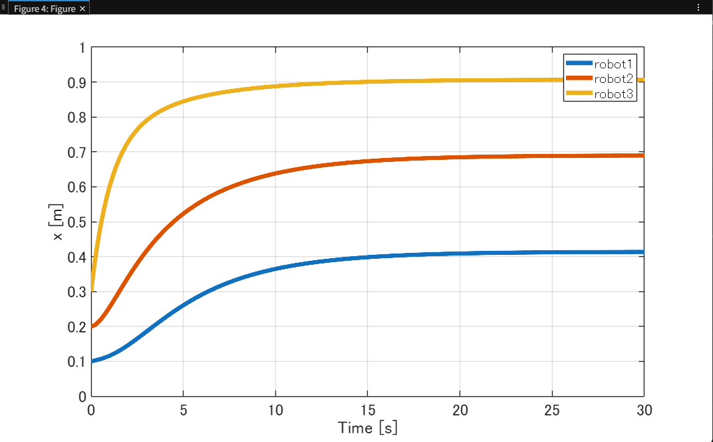

function p_ast = voronoi_centroid(x1, x2, x3)

MATLAB Function1
a = x1;
b = (x2 + x3)/2;

MATLAB Function2
a = (x1 + x2)/2;
b = (x2 + x3)/2;

MATLAB Function3
a = (x1 + x2)/2;
b = x3;

p_ast = (3/4)*((b^4 - a^4)/(b^3 - a^3));

